*Relecture*

* Distance et vitesse : Pour mesurer les distances sur le plan, qui représente les places de parking disponibles ;

1. On va faire avancer le robot à une vitesse constante par exemple 1m/s
2. Ensuite on va lire la valeur du capteur infrarouge latéral à chaque instant, par exemple toutes les 0,1s (valeur qui sera transmises à Arduino sous la forme d’un signal électrique exprimée en mètre ou centimètre selon le type de capteur utilisé). Cette valeur correspond à la distance entre le robot et l’objet le plus proche sur son coté.
3. Ensuite on va multiplier la vitesse par le temps écoulé pour obtenir la distance parcourue par le robot depuis le début du parcours, disons d’abord 0,1m après 0,1s, 0,2m après 0,2s, ….
4. Ensuite nous allons soustraire la distance mesurée par le capteur infrarouge à la distance parcourue pour obtenir la profondeur de l’objet, par exemple 1,9 m si le capteur indique 2m et que le robot a parcouru 0,1 m.
5. On va refaire ces opérations pour chaque place marquée en vert sur le plan.

Les données (La vitesse du robot, le temps écoulé depuis le début du parcours, la distance parcourue par le robot, la distance mesurée par le capteur infrarouge latéral, la profondeur de l’objet calculée à partir des deux distances précédentes et le numéro du point de repère) seront stockées dans l’Arduino et lues en fin de parcours.

Voici comment doit suivre la communication selon l’énoncé :

* ACAR : <ACAR 13 Début transmission> : ACAR : [4,7] : Cela signifie que le robot ACAR13 a commencé à transmettre ses données et qu’il a mesuré une place de 4,7m de large entre les points de repère 1 et 2 du plan.
* ACAR : < [5,9] > : Cela signifie qu’il a mesuré une place de parking de 5,9 m de large entre les points de repère 2 et 3 du plan.
* ACAR : <[0]> : Cela signifie qu’il n’y a pas de place de parking entre les points 3 et 4 du plan
* […]
* […]
* ACAR : <EOT (12 Trame sent)> : Cela signifie qu’il a terminé sa transmission et qu’il a envoyé 12 trames (ensembles de données) au total.

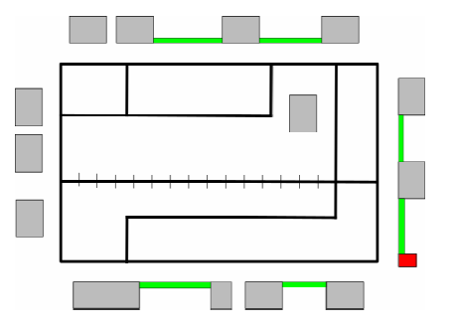

Le programme Arduino doit nous permettre de déplacer notre robot à une vitesse constant….